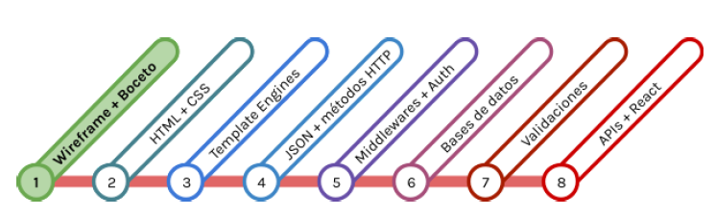

**SPRINT 1**

* Boceto o diseño grafico del sitio (opcional) – No

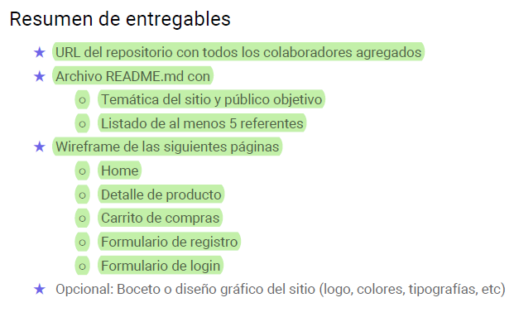

**SPRINT 2**

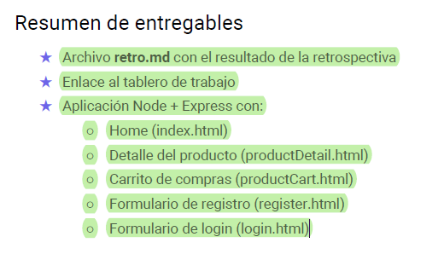

**SPRINT 3**

* Archivo daily.md con opiniones sobre daylies y weeklies (opcional) – No
* Tablero de trabajo actualizado – Pendiente

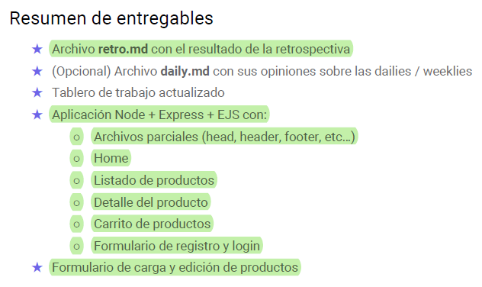

**SPRINT 4**

* Archivo daily.md con opiniones sobre daylies y weeklies (opcional) – No
* Tablero de trabajo actualizado – Pendiente

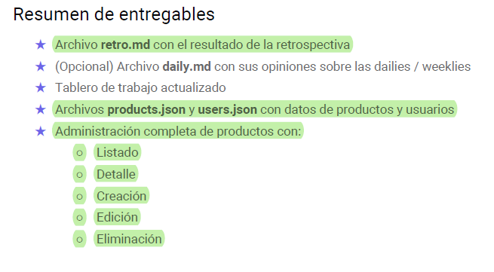

**SPRINT 5**

* Archivo daily.md con opiniones sobre daylies y weeklies (opcional) – No
* Tablero de trabajo actualizado – Pendiente

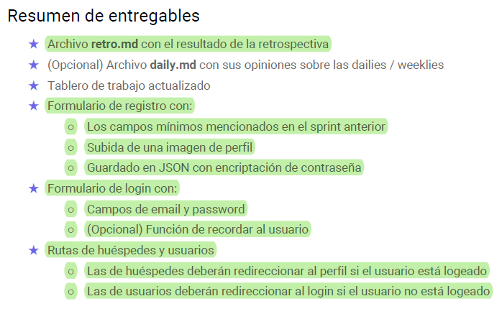

**SPRINT 6**

* Archivo daily.md con opiniones sobre daylies y weeklies (opcional) – No
* Tablero de trabajo actualizado – Pendiente
* Script de creación de estructura de base de datos con creación de base de datos y todas sus tablas, tipos de datos de lo campos y sus restricciones y relaciones entre las diferentes tablas – No
* Script de datos de base de datos para tabla de usuarios, tabla de productos, tablas secundarias, tabla de carrito de compras y productos de carritos de compras (opcional) - No
* Creación de carpeta Sequelize con archivos de configuración y modelos con sus relaciones – No
* CRUD de productos, usuarios y tablas secundarias - No

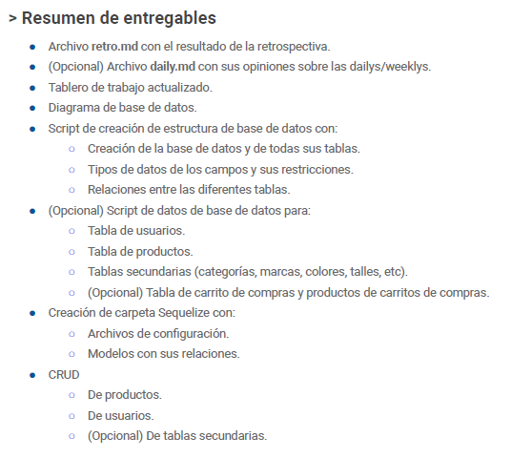

**SPRINT 7**

Archivo **retro.md** con el resultado de la retrospectiva.

● (Opcional) Archivo **daily.md** con sus opiniones sobre las dailys/weeklys

● Tablero de trabajo actualizado.

● Validaciones del back-end con **Express Validator**:

○ Registro de usuarios.

○ Login de usuarios.

○ Creación y modificación de productos.

○ (Opcional) Resto de los formularios del sitio.

● Validaciones del front-end con **JavaScript**:

○ Registro de usuarios.

○ Login de usuarios.

○ Creación y modificación de productos.

○ (Opcional) Resto de los formularios del sitio.

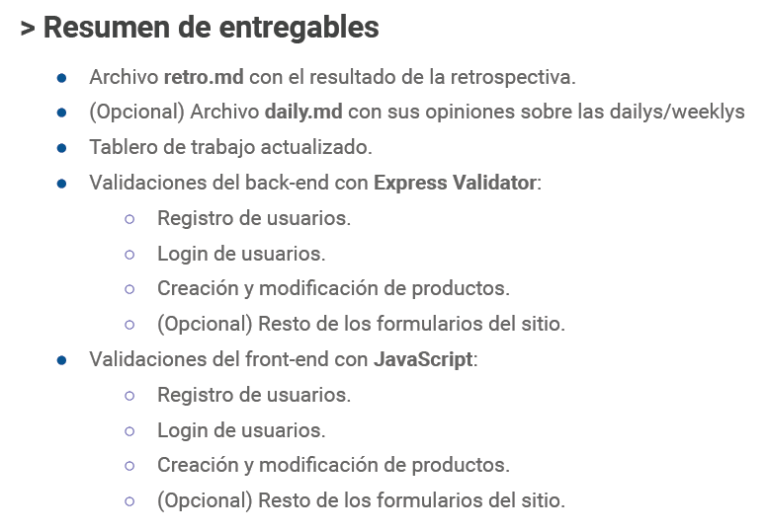

**SPRINT 8**

★ Archivo **retro.md** con el resultado de la retrospectiva.

★ (Opcional) Archivo **daily.md** con sus opiniones sobre las dailies/weeklies.

★ Tablero de trabajo actualizado.

★ Endpoints de **usuarios**:

○ Listado de usuarios.

■ (Opcional) Paginado.

○ Detalle de usuario.

★ Endpoints de **productos**:

○ Listado de productos.

■ (Opcional) Paginado.

○ Detalle de producto.

★ Dashboard del sitio hecho en React:

○ 3 a 6 paneles simples con totales.

○ Panel de detalle de último producto o usuario creado.

○ Panel de categorías con el total de productos de cada una.

○ Panel con el listado de productos.

○ (Opcional) Funcionalidades adicionales.

